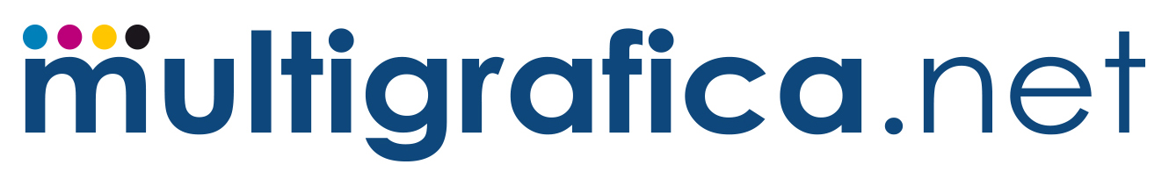

La società MultiGrafica adv srl, operante nel settore dei servizi di stampa online ed IT, per ampliamento sede ed organico è alla ricerca di un Web Application Developer.

Il lavoro:

Il candidato selezionato dovrà occuparsi del mantenimento di Web App già sviluppate ed operative e dello sviluppo di nuove, relative ai business dell’azienda, (lato front-end e back-end) nonché dello sviluppo ed automazione di processi e flussi di dati interni all’azienda (attraverso apposite app sviluppate, anche per dispositivi mobile in ambiente Android), della comunicazione tra sistemi, prevalentemente in ambiente linux, (batch di automazione tra web server esterni, server esterni di fornitori di servizi, file server interni e raster image processor interni).

Requisiti/Competenze

Corso di laurea triennale e/o magistrale in ingegneria informatica;

Competenze: PHP, SQL (postgres), HTML5, CSS, JavaScript, Jquery, Ajax, Json, XML, C#, Android Studio. Gradita competenza sistemistica Linux, reti, assembler x86. Indispensabile consapevolezza dei requirement non funzionali dei sistemi in produzione: sicurezza, affidabilità, performance, manutenibilità, etc;
conoscenza della lingua inglese;
predisposizione al lavoro di gruppo.

Tipologia di rapporto: Contratto di assunzione full time come da CCNL

Sede di lavoro: Lucera (FG)

Altre informazioni:

Per candidarsi:
inviare il proprio cv aggiornato a: a.sorangelo@multigraficasrl.it entro il 31/03/2020
inserendo in oggetto “Rif. Contatto Ufficio Placement Politecnico di Bari”

Il CV dovrà contenere l’autorizzazione al trattamento dei dati personali ai sensi del D. Lgs. n. 196/2003 e ss.mm. e ii. e dell’art. 13 GDPR (Regolamento UE 2016/679) ed attestazione di veridicità ai sensi del DPR n.445/2000.
Il presente annuncio è rivolto ad ambo i sessi, ai sensi della normativa vigente.

